**RESERVA NATURAL PRIVADA**

**Ubicada en el Municipio de San Mateo Ixtatan, Huehuetenango,**

**Guatemala**

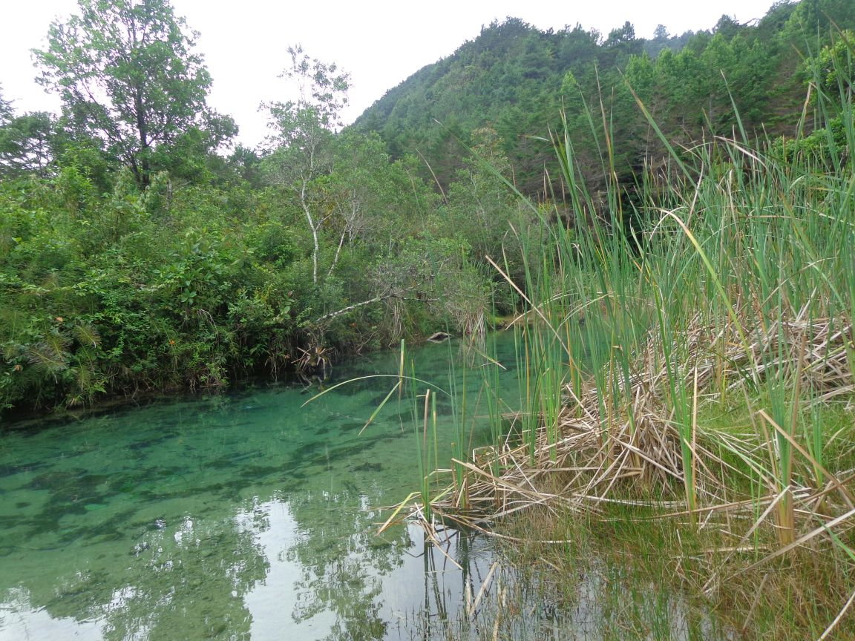

PLAN OPERATIVO ANUAL (POA) 2020 DE LA

RESERVA NATURAL PRIVADA

“HÄK YAHX LUÚM”

SAN MATEO IXTATAN, HUEHUETENANGO

JUNTA DIRECTIVA DE LA ASOCIACION FORESTAL ¨AWUM TE¨ DE LA COMUNIDAD DE YALAMBOJOCH, DEL MUNICIPIO DE NENTÓN, HUEHUETENANGO, ABRIL DE 2019

**1. FICHA INFORMATIVA**

1.1 **Nombre de la Unidad de Manejo**: “HÄK YAHX LUÚM” Nueva Montaña

1.2 **Categoría de manejo declarada**: V (RESERVA NATURAL PRIVADA)

1.3 **Objetivos Primarios de Conservación del Área**:

Generales:

* Asegurar la conservación y el manejo sostenible de los recursos naturales, como patrimonio cultural de la comunidad, privilegiando la participación de los asociados y autoridades, para ligar un ambiente sano que contribuye al ordenamiento territorial de la comunidad.

Específicos:

* Mantener muestras representativas de la región biológica importante para el país.
* Mantener el material genético y evitar perdida de especies.
* Apoyar la conservación de los elementos culturales y monitoreo con medios participativos.
* Proporcionar medios y oportunidades para educación, investigación y monitoreo con medios participativos.
* Mantener y manejar los recursos madereros.
* Promover la participación comunitaria en la conservación del bosque.
* Promover la conservación como áreas de recarga hídrica y su aprovechamiento integral.
* Desarrollar procesos integrales de desarrollo comunitario
* Proporcionar un corredor biológico entre Yalambojoch y los Cuchumatanes.

1.4 **Institución administradora**: La asociación forestal “Awum Te” en coordinación con la Dirección Regional Noroccidente de CONAP

1.5 **Organizaciones colaboradoras:**

1. **LOCALES.**

* Comité Ecoturístico de la comunidad de Yalambojoch
* Centro Educativo Niwan Nha “Casa Grande”
* Alcaldía Auxiliar

1. **OG`s**

* Consejo Nacional de Áreas Protegidas “CONAP”

1.6 **Participantes en la elaboración del Plan Operativo**:

Sr. Pascual Gómez (Representante Legal Asociación Awum Te)

Juan López Pedro (vicepresidente de la Asociación)

José Luis Santizo Pérez (secretario de la Asociación)

Delfino de Jesús Herrera (Asesor Técnico CONAP)

Henry Marcelino Montejo Cárdenas ((Asesor Técnico CONAP)

# 2. COMPONENTE DESCRIPTIVO

* 1. **Introducción**

Toda Área legalmente declarada ante el Consejo Nacional de Áreas Protegidas (CONAP) de acuerdo al artículo 23 del Reglamento de la Ley de Áreas Protegidas decreto 4-89, indica que los Planes Operativos Anuales deberán ser presentados por el ente administrador a CONAP para su aprobación como mínimo sesenta días antes del vencimiento del plan anterior que estuviera vigente, así también el artículo 18 de la misma Ley de Áreas Protegidas, menciona que los Planes Operativos Anuales deben ser registrados, aprobados y supervisados por la Secretaria Ejecutiva del CONAP, para verificar que se cumpla con los propósitos de conservación estipulados en el Área protegida y avalados por la Ley de Áreas Protegidas.

Para que un área Protegida, cumpla con los fines para los cuales fue creada, se requiere de la elaboración e implementación de instrumentos de gestión adecuados y compatibles con las características del área y uno de ellos lo constituye los planes Operativos Anuales, por medio de las cuales se planifican y desarrollan las actividades que contribuyen a la implementación de los diferentes programas y sub-programas definidos en los planes maestros.

*La Reserva Natural Privada* “**HÄK YAHX LUÚM**” (Montaña Nueva) del municipio de San Mateo Ixtatan, pero de propiedad de la Asociación de Awum Te de la comunidad de Yalambojoch del municipio de Nentón, es la primera en su categoría declarada en el departamento en el año 2012. Y en los años anteriores se ha considerado varias acciones concretas para su conservación, y para el año 2020 se tiene planteadas actividades para mejorar la conservación del área protegida.

El POA del Área Protegida para el 2020 es producto de una reunión realizada el 24 de abril de 2019 con personal técnico de la Dirección Regional Noroccidente del Consejo Nacional de Áreas Protegidas y representantes de la Junta Directiva de la Asociación Forestal Awun Te.

Así también se refleja la necesidad de apoyo financiero por parte del Estado, a través del SIGAP y del aporte necesario de los miembros de la Asociación forestal Awum Te, por lo que en cumplimiento a mandato legal se procede a su presentación ante la Secretaria Ejecutiva del CONAP para su revisión y aprobación.

* 1. **Metodología Utilizada**:
* Se realizó una reunión con los miembros de la Junta Directiva de la Asociación Forestal Awun Te y personal Técnico de la Dirección Regional Noroccidente del Consejo Nacional de Áreas Protegidas, donde se definieron las acciones a realizar durante el año 2020 para contribuir a la protección y conservación del área protegida.

***2.2.1 Fase de Campo***

* *Elaboración del POA 2020 de manera participativa.*

La junta directiva de la asociación ha realizado sus aportes y opiniones, identificando acciones de conservación a implementar para el año 2020, destacando como por ejemplo la realización de un cronograma de patrullajes de control y vigilancia y la capacitación a la nueva junta directiva de la asociación.

***2.2.2 Fase de Gabinete***

* *Formulación del POA en base a lineamientos de los instrumentos de gestión del SIGAP.*

Se plantearon las actividades de conservación para el Plan Operativo con la participación de miembros de la junta directiva, siguiendo los lineamientos establecidos por el CONAP. Las acciones de conservación fueron planteados y analizados por los participantes tomando como base las necesidades prioritarias que se tiene en el área y la capacidad de la asociación para la realización de actividades.

* 1. **Limitaciones principales para el manejo de la unidad:**

|  |  |  |
| --- | --- | --- |
| **No.** | **Limitantes** | **Descripción.** |
| 1 | Falta de fondos financieros para el manejo del área. | La Asociación Awum Te no cuenta con fondos suficientes para implementar acciones de conservación dentro del área para el mejoramiento del manejo. |
| 2 | Asesoramiento técnico deficiente en el área | En la Asociación Awum Té no se cuenta con la capacidad técnica para asesorar las actividades de manejo forestal dentro del área. |
| 3 | Migración de jóvenes de la comunidad de Yalambojoch | En los últimos años en la comunidad ha aumentado la migración de jóvenes, repercutiendo en la cantidad de mano de obra para las actividades de manejo dentro del área. Esto también limite la mano de obra calificada para ocupar puestos dentro de la asociación. |
| 4 | Falta de divulgación de la importancia del área para el Municipio y la Región. | Los comunitarios con influencia al área carecen de conocimientos de la importancia de los recursos de flora y fauna del área esto dificulta a la protección del Parque Regional. |
| 5 | No existe vigilantes o guarda recursos en el área | A la fecha se ha intentado proteger el área la cual es una labor que se dificulta mucho debido que no se cuenta alguna persona designada para su vigilancia debido a falta de presupuesto, por lo que es necesario la contratación de guarda recursos. |

* 1. **Evaluación del POA anterior**

Para el Plan Operativo Anual 2019 no se ha realizado la evaluación del cumplimiento del POA por parte del CONAP.